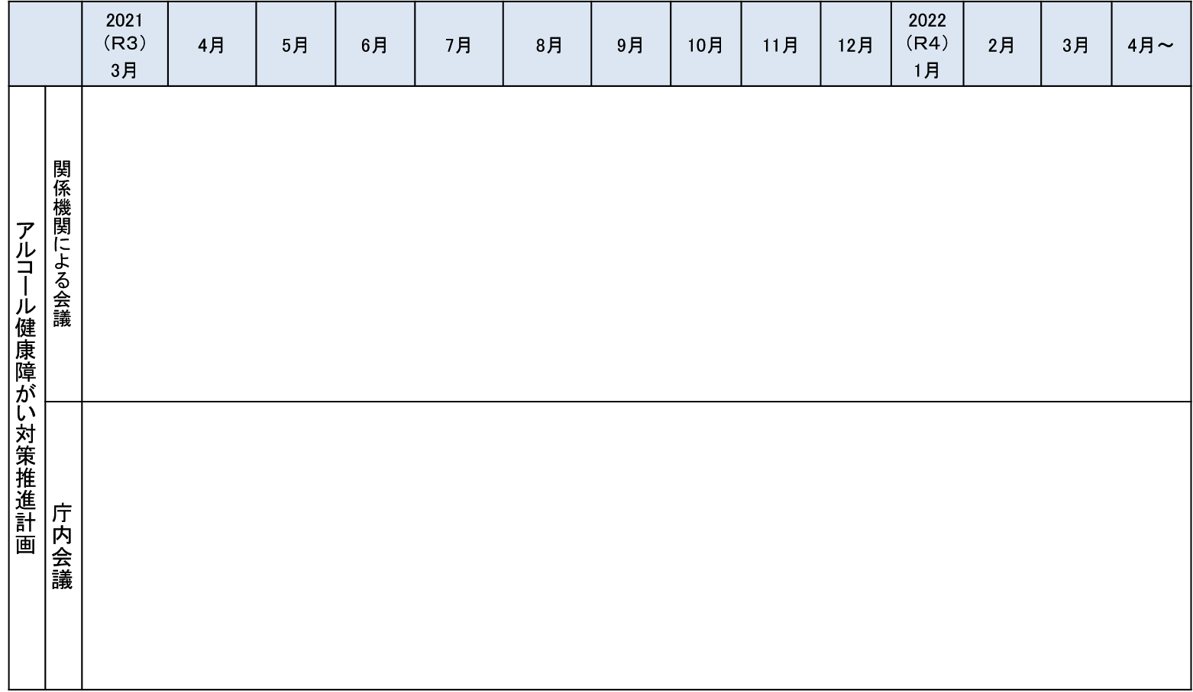

地域保健課

Ｒ３．８．２５

**大阪府アルコール健康障がい対策推進計画（中間見直し）公表**

大阪府依存症対策庁内連携会議②

(府計画素案についての説明)

大阪府依存症対策庁内連携会議①

(見直し概要・骨子についての説明)

**国**　　アルコール健康障がい対策基本計画・第２期策定

・基本的な考え方

・スケジュール

資料2‐3

**大阪府アルコール健康障がい対策推進計画中間見直しスケジュール**

大阪府精神保健福祉審議会

各関係部局の事業の

取りまとめ

（前年度分）

計画骨子案

作成

計画素案作成

アルコール健康障がい対策

推進部会

①　~　②

大阪府依存症関連機関連携会議

大阪府依存症関連機関連携会議

①骨子に対する意見

②素案に対する意見

・素案の提出